CUBE 56-70 - Unitate de alimentare cu combustibil tip Diesel

“CUBE” a fost realizata pntru o alimentare usoara, sigura si masurabila cu motorina , in scopuri non-comerciale,a diferitelor vehicule si utilaje industriale. “CUBE’ prevazuta cu un contor mecanic robust, poate fi montata pe diverse tipuri de rezervoare ,pe un suport adaptat sau pe un piedestal disponibil optional.
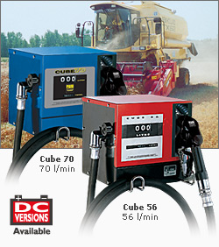
Date tehnice ; Sistemul cuprinde: -Carcasa metalica tratata impotriva coroziunii; -Pompa cu palete autoamorsabila,prevazuta cu supapa by-pass , montata pe un suport antivibratie, etansata mecanic ; -Motor electricmonofazat,autoventilat, IP55,protejat impotriva supraincalzirii; -Filtru intern pentru protectia pompei; -Contor mecanic; -Pistolet de alimentare automatic,continuat cu furtun flexibil si conexiune pivotanta; -suport incorporat al pistoletului prevazut cu comutator start/stop ;
Optional: kit de fixare metalic; filtru absorbant pentru apa; cuplaje rapide; piedestal.
Performante: -Debit pina la 56 l/min (70 l/min); -Alimentare la 230v –c.a.; -Nivelul zgomotului sub 70 dB; - Precizia debitmetrului : +/-1

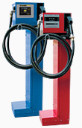
2” quick coupling

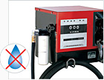

2”

2” quick coupling

Cod | Descriere | Pompa |  | Motor |  |  |  | Contor | Pistolet automat | Pret (Euro fara Tva)
Cod | Descriere | Model | Debit l/min | U (V) | P (W) | rpm | Ciclu funct. | Contor | Pistolet automat | Pret (Euro fara Tva)
 | CUBE 56 cc 12V | Panth cc | 56 | 12 | 360 | 2800 | 30 min | K33 | Da | 510
 | CUBE 70 cc 24V | Panth cc | 70 | 24 | 500 | 3500 | 30 min | K33 | Da | 548
 | CUBE 70 | Panth 72 | 70 | 230 | 550 | 2800 | Continuu | K33 | Da | 540
 | Piedestal bleu |  |  |  |  |  |  |  |  | 240

carcasa metalica, pompa electrica autoamorsabila, contor K33, furtun livrare 4m, comutator on/off, dispersor cu oprire automata la plin.

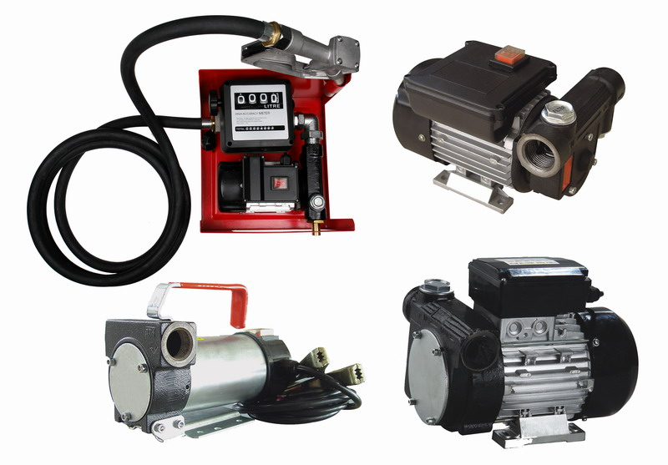

Pompa 220V debit cca -80-100 l/minut Autoamorsanta
Pret 520 eur+tva
Cca 60/l/minut 420 eur+tva -
24V Pret 380 eur+tva Debit cca 35- l/minut
12V Pret 380 eur+tva……………………………

Pompa SELF SERVICE K44 – Unitate pt.alimentare
tip Diesel

Sistem de alimentare cu motorina,non-comercial,ce permite o alimentare usoara si rapida destinat utilizatorilor particulari. Carcasa cu un design modern si functional cuprinde un filtru interior pentru protectia pompei, suportul pistoletului de alimentare prevazut cu comutator start/stop si un contor mecanic precis.
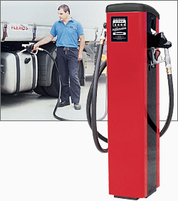
Performante: -Debit 70-90 l/min; -Precizia contorului 1%; -Continuitate in functionare; -Nivel de zgomot sub 70 dB;
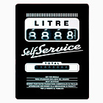
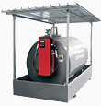
Date tehnice: -Carcasa metalica vopsita anticoroziune; -Pompa cu palete cu autoamorsare, echipata cu supapa by-pass, instalata pe suport antivibratie; -Motor electric asincron, autoventilat (IP55), echipat cu protectie la supraincalzire; -Filtru cu sita inclus pentru protectia pompei; -Filtru absorbant pt. apa si filtru de siguranta tip by-pass , ce asigura functionarea pompei la inlocuirea celui absorbant; -Contor mecanic volumetric cu disc oscilant; -Suportul pistoletului de alimentare prins in carcasa si prevazut cu comutator on/off ; - Pistolet de alimentare cu articulatie rotativa si 4m de furtun flexibil; -Tablou electric inclus pt. conectare la retea si la impamantare.

Descriere | Pompa |  | Motor |  | Contor | Pistolet automat | Filtru apa | Pret (Euro fara tva)
Descriere | Model | Debit | U(V) | P(W)
Self Service 70 K44 | Panth72 | 70 | 230/50 | 550 | K44 | Da | Nu | 1623

 | Self Service 100 K44 | E 120 | 90 | 230/50 | 750 | K44 | Da | Nu | 1823

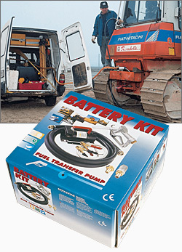

Urmare a solicitari dumneavoastra va transmitem oferta solicitata;
Debitmetru cu pinioane Ovale pentru lichide vascoase
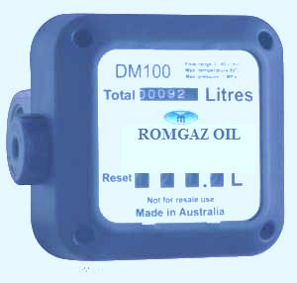

Cu patru cifre , una zecimale si contor general
Acuratete +-1%
Temperatura de lucru -10+ 80 C°
Debit 3-max 80 litri pe minut
Conexiuni 1 ţol Carcasasa aluminium
Greutate 1,2 Kg - Pret 386 Eur +TVA.
Livrare imediata Fan Courier
Stoc 12 Buc
Plata ramburs s au O. Plata

Debitmetru Ulei cu pistol de alimentare
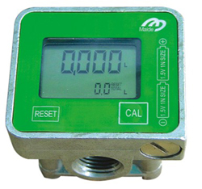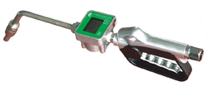

BSPF CONEXIUNE 1/2" Accuracy: ±0.5% Repeatibility: 0.2% Max Working Pressure: 70Bar Flow Rate: 1 Max 30L/min Discharge Rate per Revolution: 25ml/R Battery Power: 2×1.5V
Pret ; 232 eur+tva

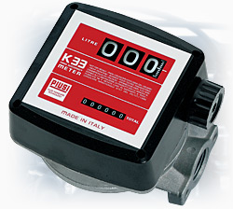

Debitmetru mecanic cu trei cifre;eroare +-1% pret 225 Eur+TVA
5000 LITRI/ORA

Debitmetru mecanic cu patru cifre
Max ; 7000 LITRI / ORA

Eroare +-1%
Conexiune 1 tol
Pret 260 Eur+TVA Disc.15%

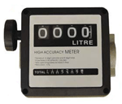

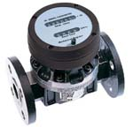
Debitmetru cu pinioane Ovale Pret

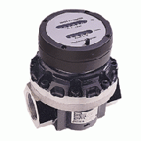 | Pret:  434.00 EURO  Model:  Pinioane Ovale  Telefon:  0748853871, 0748853871

Detalii produs
Debitmetru cu Pinioane Ovale
Lichide usor Vascoase
Acuratete +-1%- 0,5%
Material Aluminum
Conexiune 1 toli filet interio
Debit Max 120 l/minut
Greutate cca 2Kg
Presiune max 10 bar
Afisaj Mecanic resetabil cu 4 cifre
si neresetabil cu opt cifre.
Stoc 2 Buc

